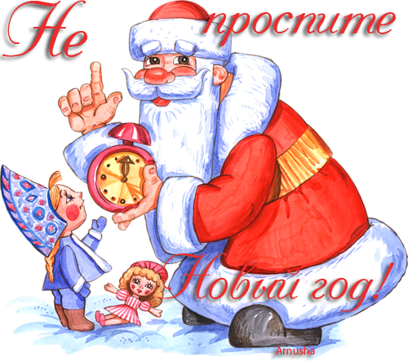

Дин-дон стучат часы.

1. Дин-дон стучат часы (изображать руками часы-ходики)
Закрутил Мороз усы (закручивают усы)
Расчесал он бороду (показать как чешут бороду)
И пошел по городу (топать ногами )
2. Скрип, скрип, скрипит снежок (ловят руками снежок)
На плечах большой мешок (хлопки по плечам)
С бусами, хлопушками (сжимают и разжимают кулачки)
Яркими игрушками (хлопают)

